 | CUBA: Tour Cuba Linda  & Soggiorno Mare
 | Voli di Linea fino 10 Dicembre
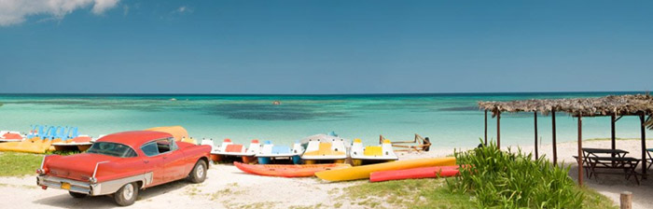
12 giorni/10 notti VOLO + 5 notti Tour Cuba Linda in BB
+ 5 notti Varadero o Cayo S.Maria ALL INCLUSIVE
Partenze dall'Italia | Tratt. | Quota in doppia | Giorno extra
Labranda Resort 4* (Varadero) | AI | € 1637 | € 55
Iberostar Bella Costa 3* (Varadero) | AI | € 1657 | € 59
Melia Las Dunas 4* (Cayo Santa Maria) | AI | € 1657 | € 59
Sol Palmeras 4* (Varadero) | AI | € 1709 | € 70
Iberostar Tainos 4* (Varadero) | AI | € 1719 | € 72
Iberostar Laguna Azul 4* (Varadero) | AI | € 1723 | € 73
Dhawa Cayo Santa Maria 4* (Cayo Santa Maria) | AI | € 1723 | € 73
Melia Varadero 5* (Varadero) | AI | € 1729 | € 74
Paradisus Varadero 5* (Varadero) | AI | € 1795 | € 87
Paradisus Los Cayos 5* (Cayo Santa Maria) | AI | € 1795 | € 87
Melia Buenavista 5* (Cayo Santa Maria) | AI | € 1888 | € 106
Royalton Hicacos 5* (Varadero) | AI | € 1921 | € 112
Iberostar Selection Varadero 5* (Varadero) | AI | € 2086 | € 145
14Cod. Offerta: 599
La quota include: I Voli da/per l'Italia.Trasferimenti da/per aeroporto. Il soggiorno presso la struttura prescelta secondo il trattamento indicato in camera doppia.
La quota non include: Le tasse aeroportuali € 515. Booking Fee e Assicurazione Medico/Bagaglio € 90. Visto € 25 - Assicurazioni facoltative annullamento viaggio
TOUR: CUBA LINDA Itinenario individuale in case particulares
ITINERARIO: Havana / Vinales / Guama / Cienfuegos / Trinidad / Santa Clara / Varadero
Voli di linea Air Europa (classe A) tariffa promozionale prenotaprima con bagaglio incluso
VIAGGI DI NOZZE SCONTO € 100 A COPPIA + HONEYMOON CARD

